Московский государственный технический университет им. Н.Э. Баумана

Факультет «Информатика и системы управления»

Кафедра «Автоматизированные системы обработки информации и управления»



**Отчет**

#### По лабораторной работе №6

#### По курсу «Разработка интернет приложений»

«Работа с формами, авторизация и модуль администрирования в Django»

Вариант 19

**ИСПОЛНИТЕЛЬ:**

Попов Илья

Группа ИУ5-51Б

_____________________

"__"___________2020 г.

Москва 2020

Задание

Основная цель данной лабораторной работы – научиться обрабатывать веб-формы на стороне приложения, освоить инструменты, которые предоставляет Django, по работе с формами. Также в этой лабораторной работе вы освоите инструменты Django по работе с авторизацией и реализуете простейшую авторизацию. Напоследок, вы познакомитесь с инструментом администрирования Django – как в несколько строчек кода сделать панель администратора сайта.

1. Создайте view, которая возвращает форму для регистрации.

**Поля формы:**

* Логин
* Пароль
* Повторный ввод пароля
* Email
* Фамилия
* Имя

1. Создайте view, которая возвращает форму для авторизации.

**Поля формы:**

* Логин
* Пароль

1. При отправке формы регистрации во view проверять каждый параметр по правилам валидации, если валидация всех полей пройдена, то создавать пользователя и делать перенаправление на страницу логина, а ошибки, если они есть, выводить над формой.

**Правила валидации:**

* Логин не меньше 5 символов
* Пароль не меньше 8 символов
* Пароли должны совпадать
* Все поля должны быть заполнены
* Логин – уникален для каждого пользователя

1. При возникновении ошибок в момент отправки формы, введенные значения в полях ввода, кроме пароля, не должны исчезать.
2. Переписать view регистрации с использованием Django Form, правила валидации удалить из view, использовать встроенный механизм валидации полей.
3. Во view авторизации реализовать логин при POST запросе. При успешной авторизации должен происходить переход на страницу успешной авторизации.
4. Страница успешной авторизации должна проверять, что пользователь авторизован. Иначе делать перенаправление на страницу авторизации.
5. Реализовать view для выхода из аккаунта.
6. Заменить проверку на авторизацию на декоратор login_required
7. Добавить superuser’a через комманду manage.py
8. Подключить django.contrib.admin и войти в панель администрирования.
9. Зарегистрировать все свои модели в django.contrib.admin
10. Для выбранной модели настроить страницу администрирования:

* Настроить вывод необходимых полей в списке
* Добавить фильтры
* Добавить поиск
* Добавить дополнительное поле в список

Выполнение

Форма регистрации, созданная с помощью Django Forms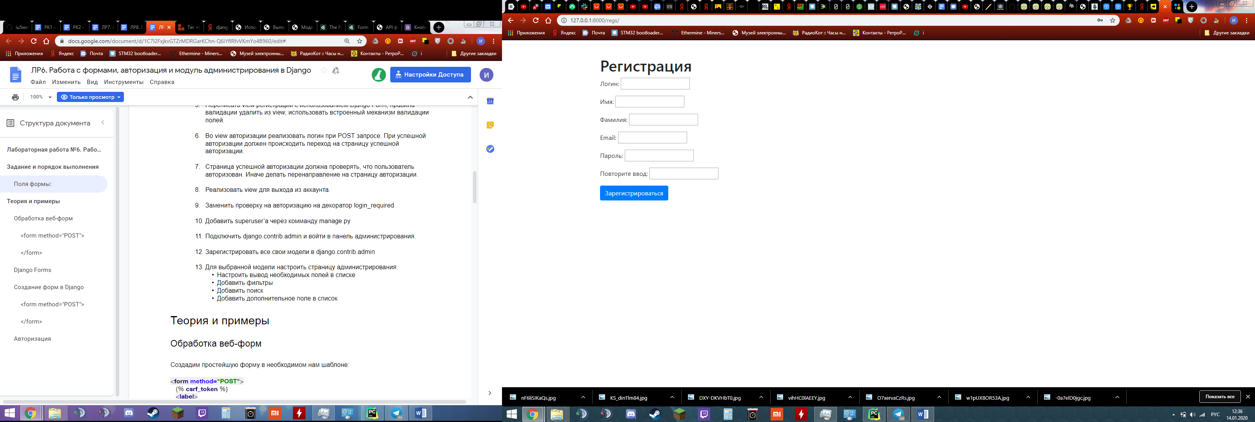

Вывод ошибки при несовпадающих паролях

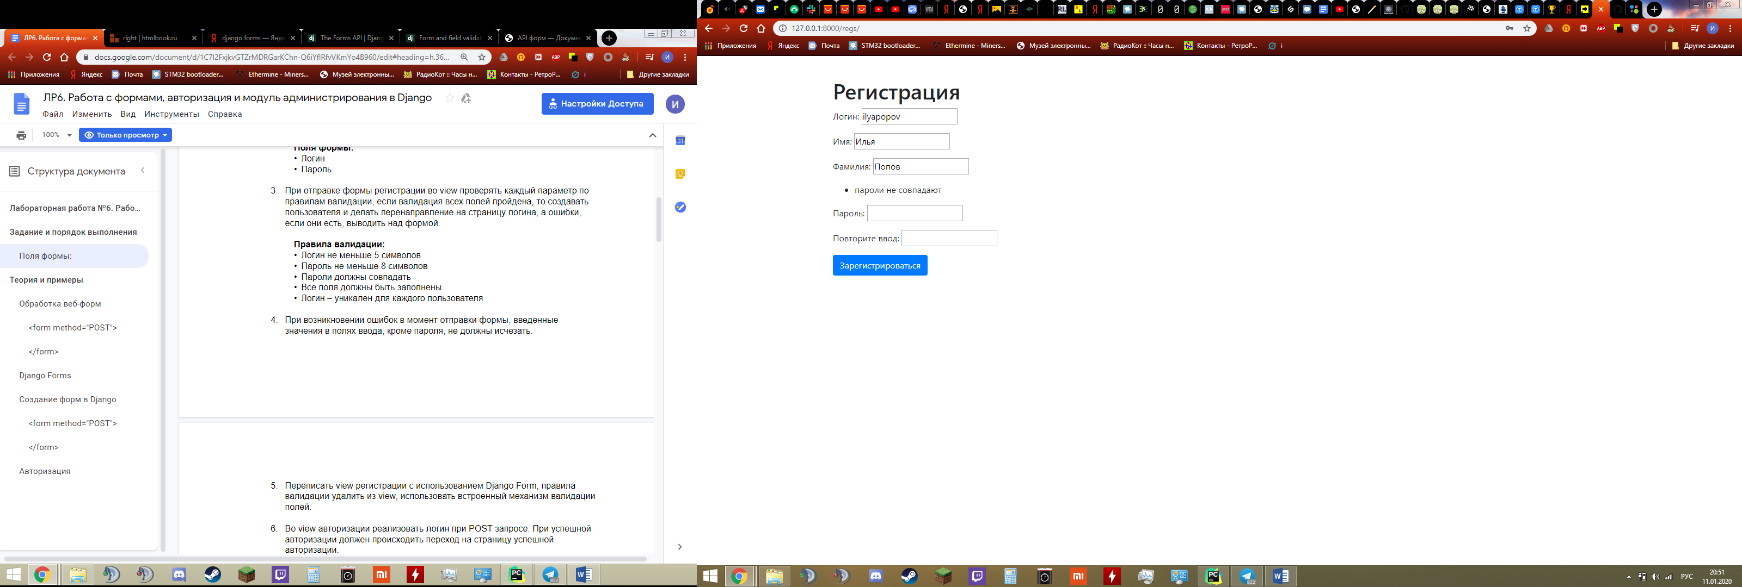

Вывод ошибки при несоблюдении формата и минимальной длины слова в поле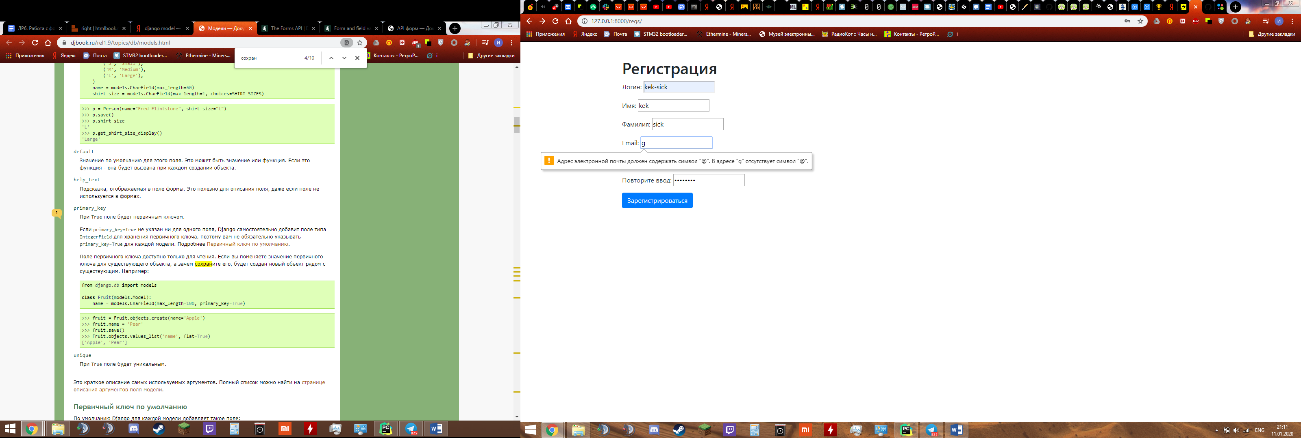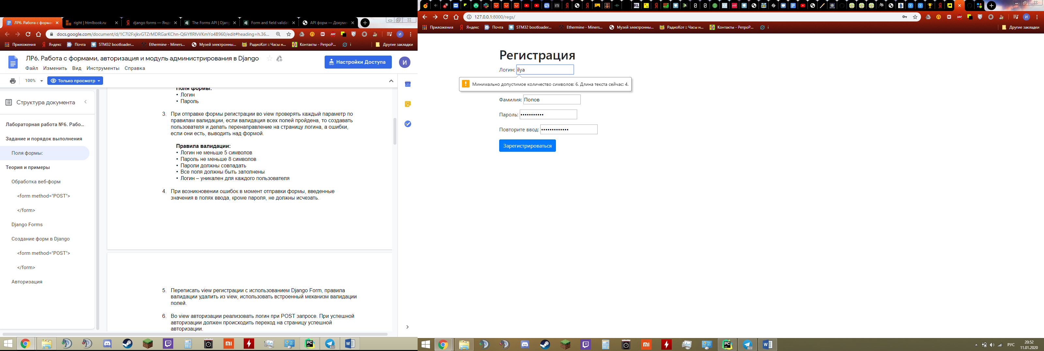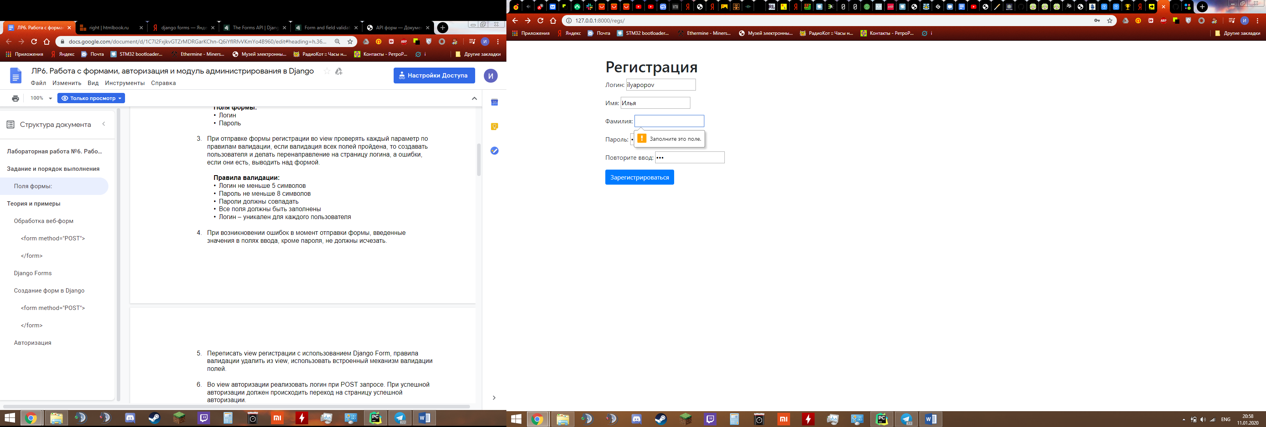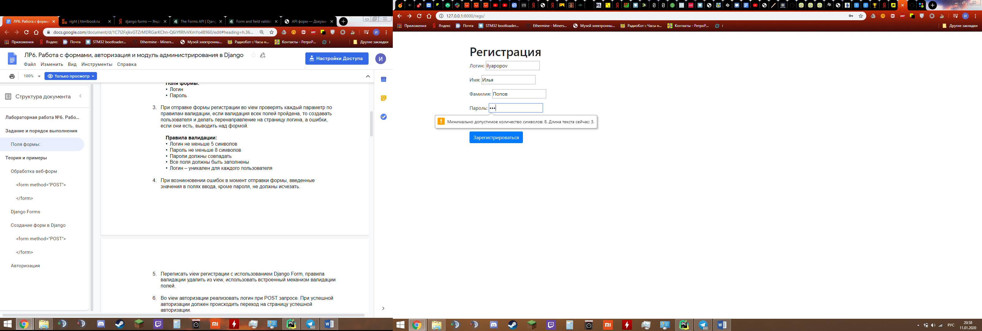

Вывод ошибок при попытке регистрации пользователей с одинаковыми именами или адресами электронных почт

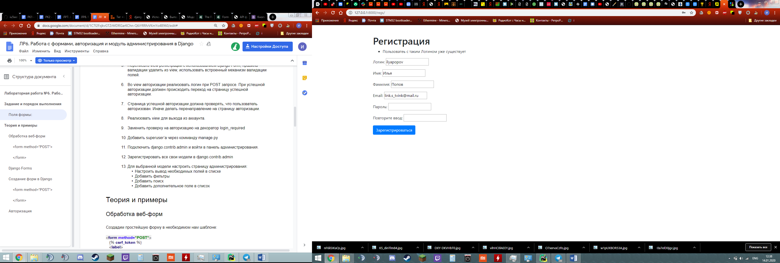

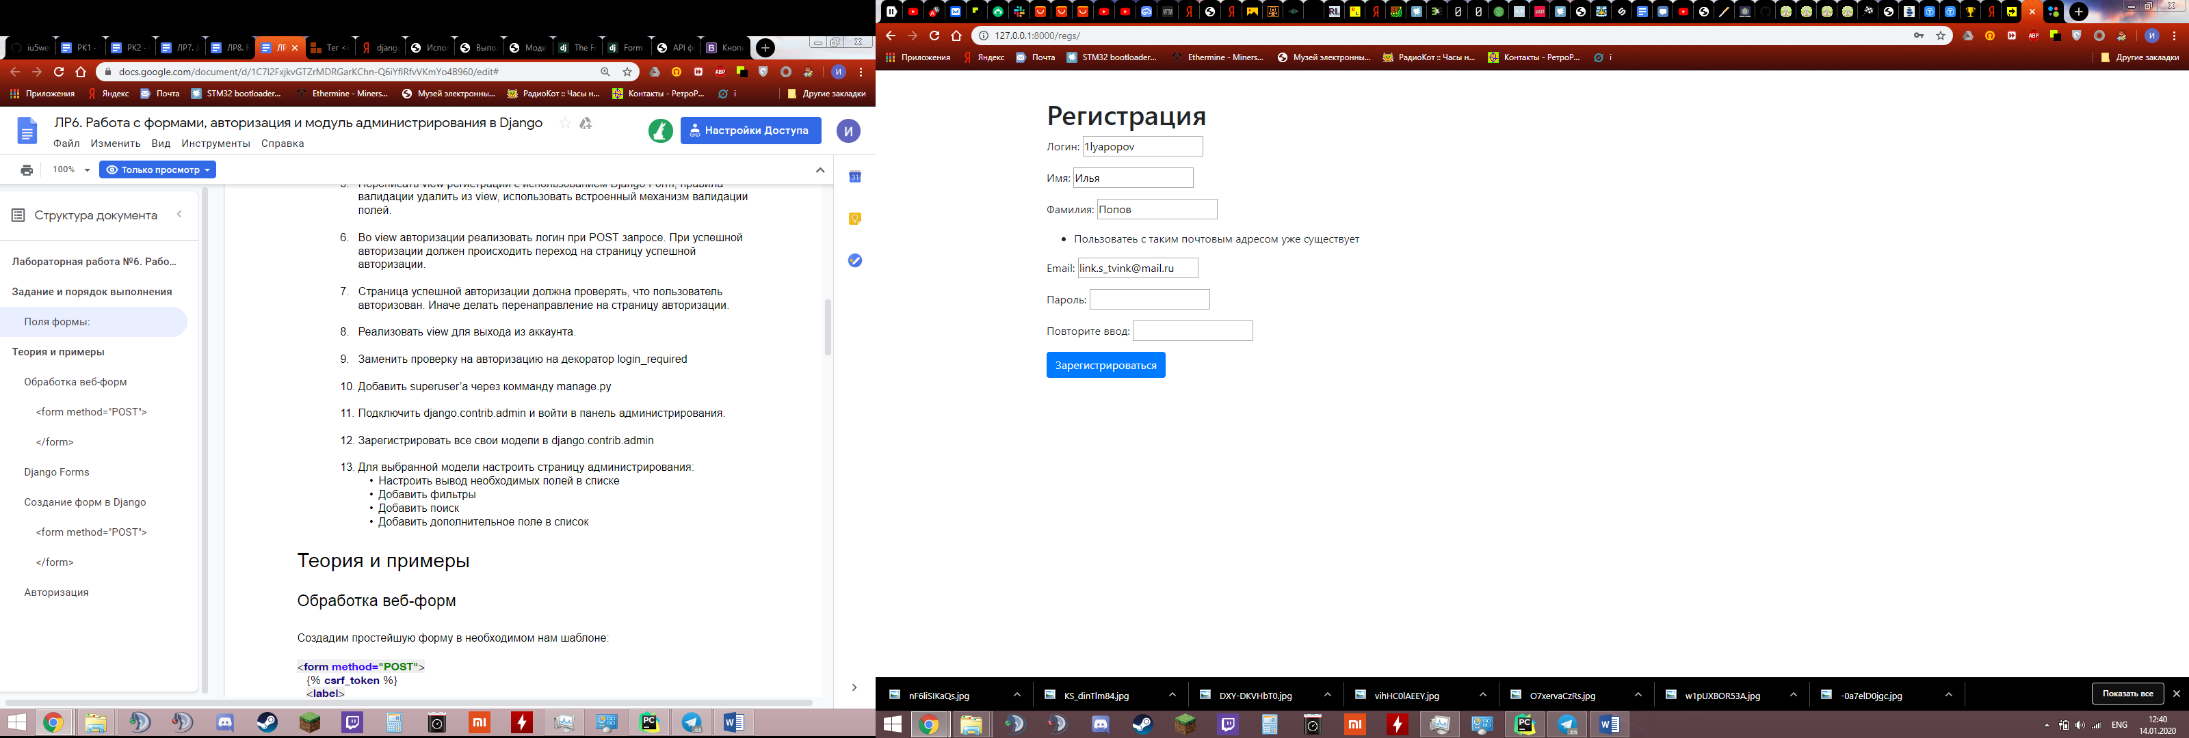

Страница авторизации после успешной регистрации и после попытке зайти на основную страницу без авторизации

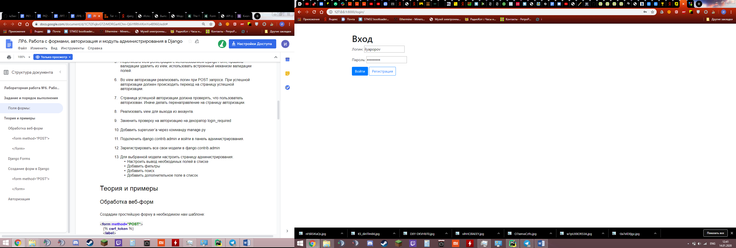

Основная страница (страница успешного входа) сверху справа на странице выводится имя текущего пользователя. По нажатию на кнопку «Выйти», происходит перенаправление на форму авторизации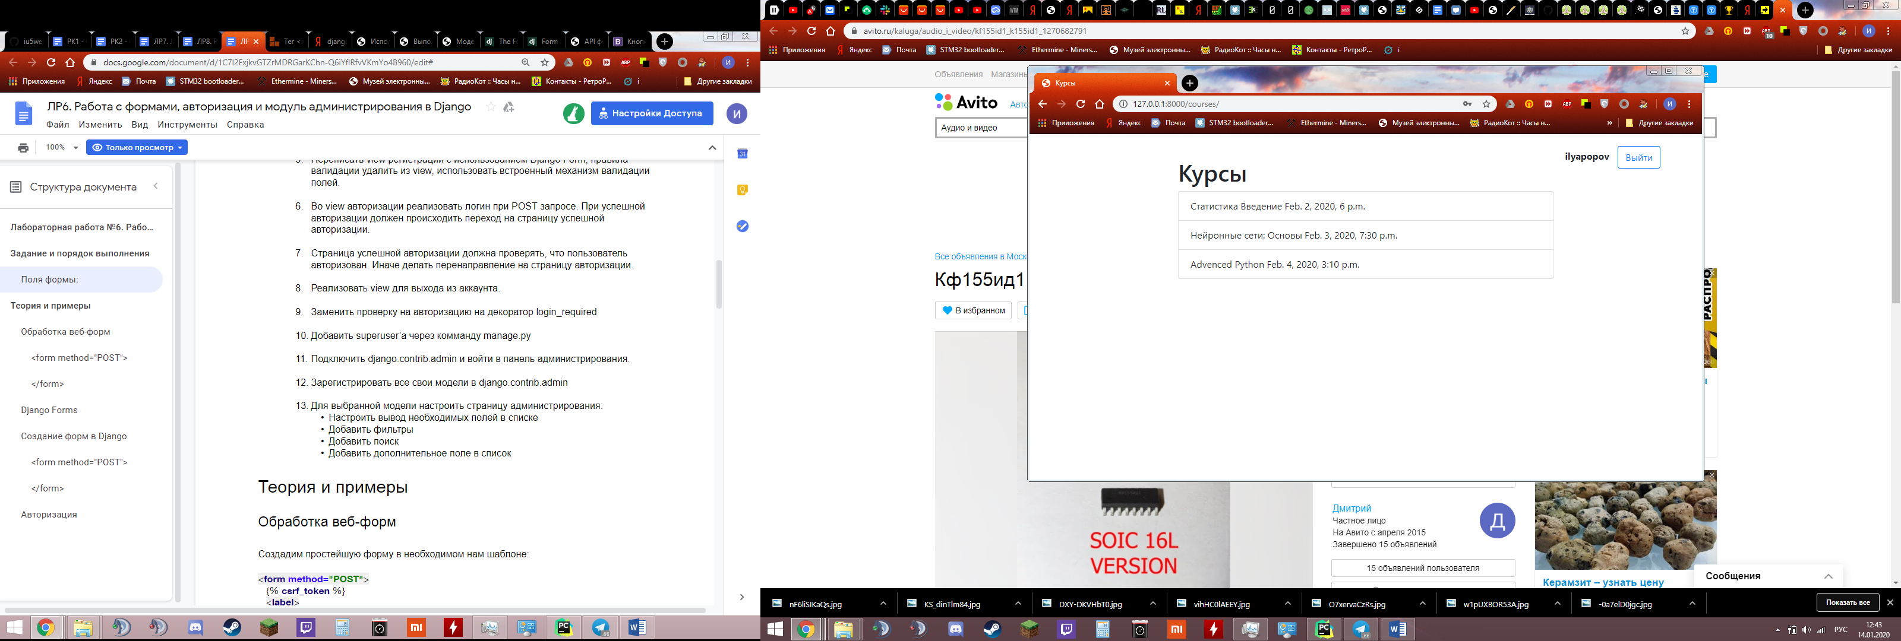

Создание суперпользователя

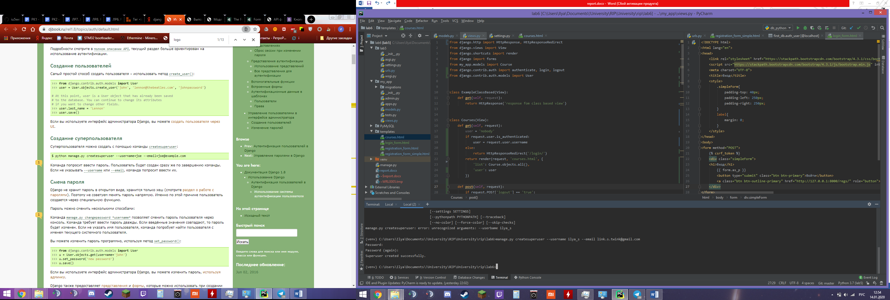

Панель администрирования 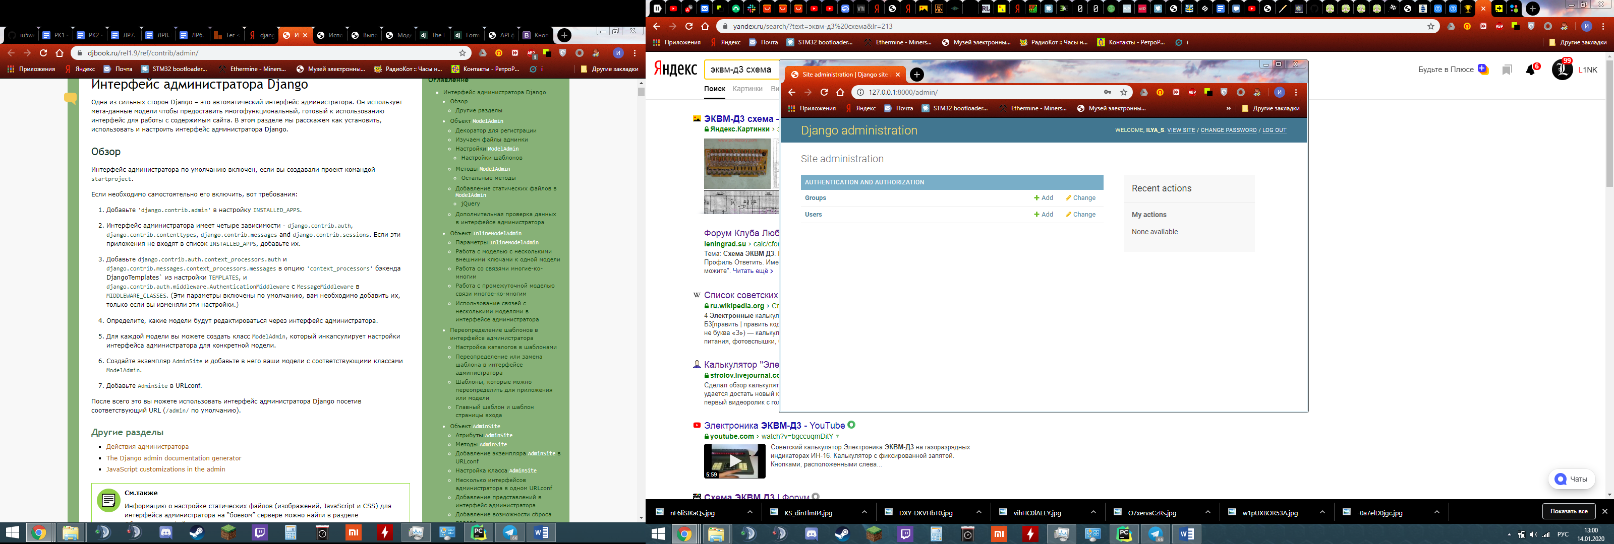

Зарегистрированные модели в панели администрирования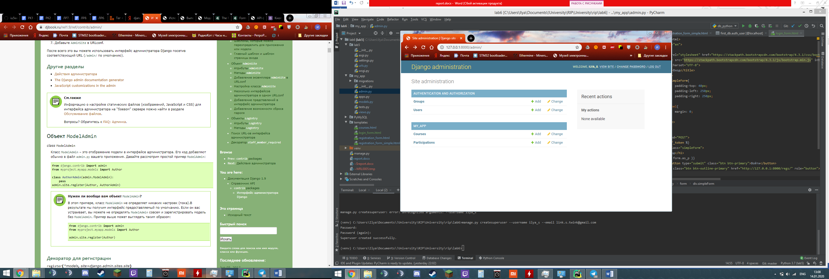

Интерфейс панели администрирования для редактирования записи Курса

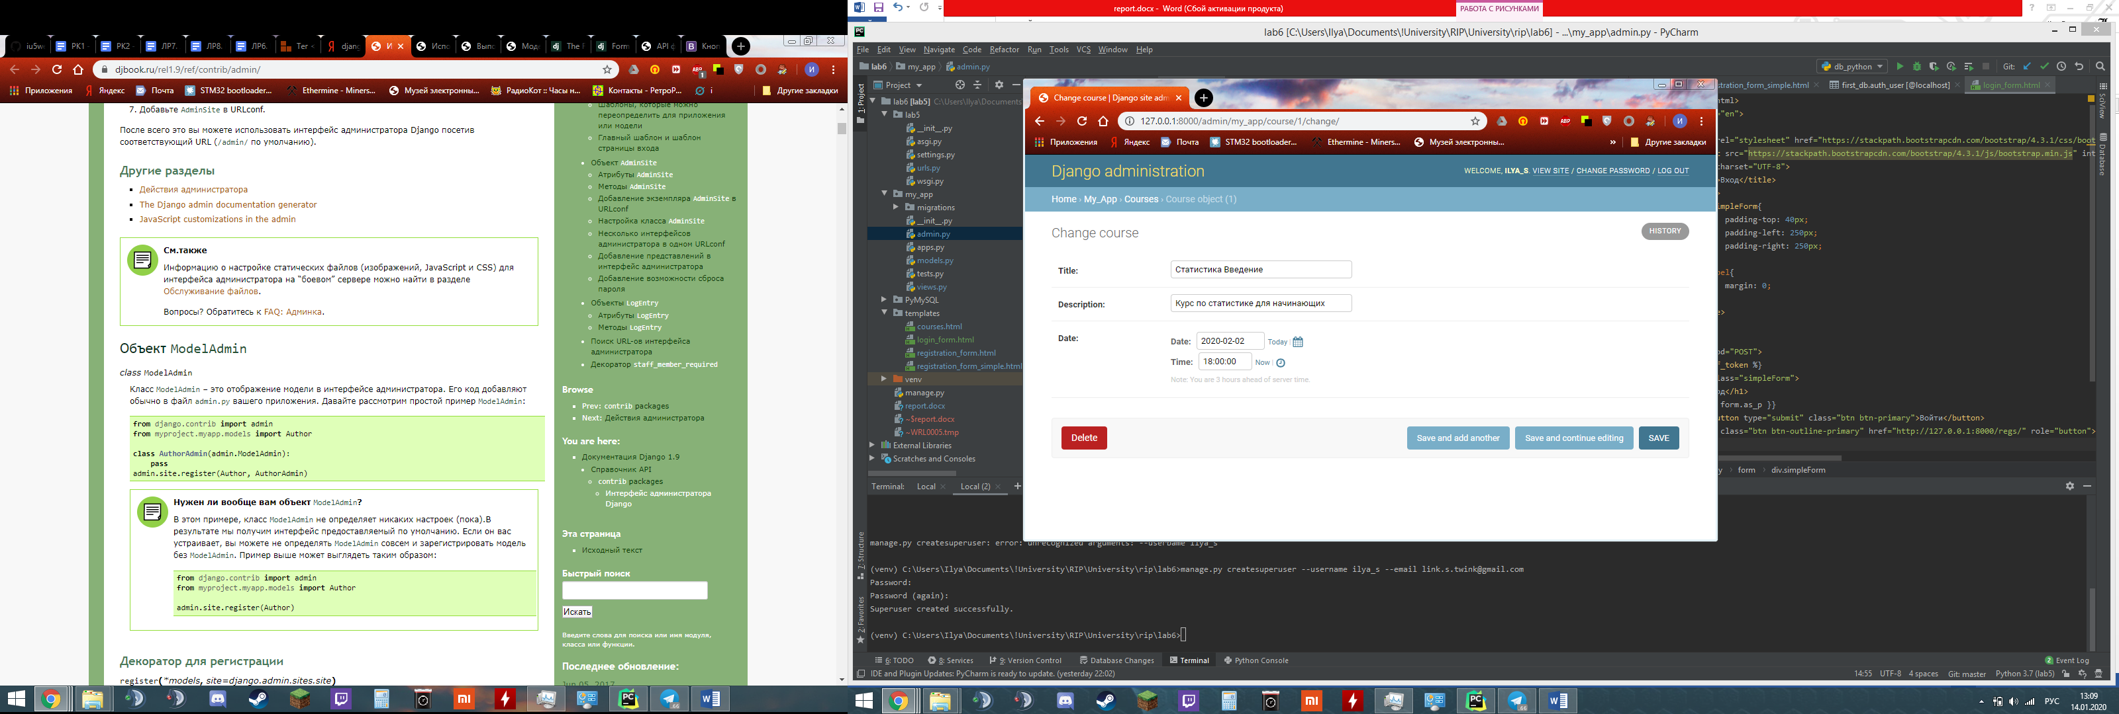

Исходный код

**urls.py**

from django.contrib import admin  
from django.urls import path  
from my_app.views import Registration, RegistrationS, Login, Courses  
  
urlpatterns = [  
 path('admin/', admin.site.urls),  
 path(r'regs/', RegistrationS.as_view()),  
 path(r'courses/', Courses.as_view()),  
 path(r'reg/', Registration.as_view()),  
 path(r'login/', Login.as_view()),  
]

**views.py**

from django.http import HttpResponse, HttpResponseRedirect  
from django.views import View  
from django.shortcuts import render  
from django import forms  
from my_app.models import Course  
from django.contrib.auth import authenticate, login, logout  
from django.contrib.auth.models import User  
  
  
class ExampleClassBased(View):  
 def get(self, request):  
 return HttpResponse('response fom class based view')  
  
  
class Courses(View):  
 def get(self, request):  
 user = 'nobody'  
 if request.user.is_authenticated:  
 user = request.user.username  
 else:  
 return HttpResponseRedirect('/login/')  
 return render(request, 'courses.html', {  
 'list': Course.objects.all(),  
 'user': user  
 })  
  
 def post(self, request):  
 if request.POST['logout'] == 'true':  
 logout(request)  
 return HttpResponseRedirect('/login/')  
  
  
class RegistrationS(View):  
 def get(self, request):  
 form = RegistrationForm()  
 return render(request, 'registration_form_simple.html', {'form': form})  
  
 def post(self, request):  
 errors = []  
 if request.method == 'POST':  
 form = RegistrationForm(request.POST)  
 if form.data['password'] != form.data['password2']:  
 form.add_error('password', 'пароли не совпадают')  
 elif User.objects.filter(username=form.data['username']).count() != 0:  
 form.add_error('username', 'Пользоватеь с таким Логином уже существует')  
 elif User.objects.filter(email=form.data['email']).count() != 0:  
 form.add_error('email', 'Пользоватеь с таким почтовым адресом уже существует')  
 elif form.is_valid():  
 # успех... создание модели пользователя  
 new_user = User.objects.create_user(form.data['username'], form.data['email'], form.data['password'])  
 new_user.first_name = form.data['first_name']  
 new_user.last_name = form.data['last_name']  
 new_user.save()  
 return HttpResponseRedirect('/login/')  
 else:  
 form = RegistrationForm()  
 return render(request, 'registration_form_simple.html', {'form': form})  
  
  
class RegistrationForm(forms.Form):  
 username = forms.CharField(min_length=6, label='Логин')  
 first_name = forms.CharField(label='Имя', min_length=1)  
 last_name = forms.CharField(label='Фамилия', min_length=1)  
 email = forms.EmailField(label='Email')  
 password = forms.CharField(min_length=8, widget=forms.PasswordInput, label='Пароль')  
 password2 = forms.CharField(min_length=8, widget=forms.PasswordInput, label='Повторите ввод')  
  
  
class Login(View):  
 def get(self, request):  
 form = LoginForm()  
 return render(request, 'login_form.html', {'form': form})  
  
 def post(self, request):  
 if request.method == 'POST':  
 form = LoginForm(request.POST)  
 form_login = form.data['username']  
 form_password = form.data['password']  
 user = authenticate(username=form_login, password=form_password)  
 if user:  
 login(request, user)  
 return HttpResponseRedirect('/courses/')  
 else:  
 form.add_error('username', 'Неверный Логин или Пароль')  
 else:  
 form = LoginForm()  
 return render(request, 'login_form.html', {'form': form})  
  
  
class LoginForm(forms.Form):  
 username = forms.CharField(min_length=6, label='Логин')  
 password = forms.CharField(min_length=8, widget=forms.PasswordInput, label='Пароль')

**models.py**

from django.db import models  
  
  
class User(models.Model):  
 first_name = models.CharField(max_length=60)  
 last_name = models.CharField(max_length=60)  
 login = models.CharField(max_length=50, unique=True)  
 password = models.CharField(max_length=100)  
 email = models.EmailField(null=True)  
  
  
class Course(models.Model):  
 title = models.CharField(max_length=60)  
 description = models.CharField(max_length=255)  
 date = models.DateTimeField()  
  
  
class Participation(models.Model):  
 user_id = models.IntegerField()  
 course_id = models.IntegerField()

**admin.py**

from django.contrib import admin  
from my_app.models import Course, Participation  
  
  
class CourseAdmin(admin.ModelAdmin):  
 pass  
  
  
class ParticipationAdmin(admin.ModelAdmin):  
 pass  
  
  
admin.site.register(Course, CourseAdmin)  
admin.site.register(Participation, ParticipationAdmin)

**courses.html**

<!DOCTYPE html>  
<html lang="en">  
<head>  
 <link rel="stylesheet" href="https://stackpath.bootstrapcdn.com/bootstrap/4.3.1/css/bootstrap.min.css" integrity="sha384-ggOyR0iXCbMQv3Xipma34MD+dH/1fQ784/j6cY/iJTQUOhcWr7x9JvoRxT2MZw1T" crossorigin="anonymous">  
 <script src="https://stackpath.bootstrapcdn.com/bootstrap/4.3.1/js/bootstrap.min.js" integrity="sha384-JjSmVgyd0p3pXB1rRibZUAYoIIy6OrQ6VrjIEaFf/nJGzIxFDsf4x0xIM+B07jRM" crossorigin="anonymous"></script>  
 <meta charset="UTF-8">  
 <title>Курсы</title>  
 <style>  
 .coursesList{  
 margin-top: 40px;  
 padding-left: 250px;  
 padding-right: 250px;  
 }  
 .user{  
 margin-right: 50px;  
 top: 20px;  
 right: 20px;  
 position: fixed;  
 }  
 .logout{  
 margin-left: 10px;  
 }  
 </style>  
</head>  
<body>  
<div class="user">  
 <form method="post" name="logout">  
 {% csrf_token %}  
 <b>{{ user }}</b>  
 <input type="hidden" name="logout" value="true">  
 <button type="submit" class="btn btn-outline-primary logout">Выйти</button>  
 </form>  
</div>  
<div class="coursesList">  
 <h1>Курсы</h1>  
 <ul class="list-group">  
 {% for element in list %}  
 <li class="list-group-item">{{ element.title }} {{ element.date }}</li>  
 {% endfor %}  
 </ul>  
</div>  
</body>  
</html>

**registration_form_simple.html**

<!DOCTYPE html>  
<html lang="en">  
<head>  
 <link rel="stylesheet" href="https://stackpath.bootstrapcdn.com/bootstrap/4.3.1/css/bootstrap.min.css" integrity="sha384-ggOyR0iXCbMQv3Xipma34MD+dH/1fQ784/j6cY/iJTQUOhcWr7x9JvoRxT2MZw1T" crossorigin="anonymous">  
 <script src="https://stackpath.bootstrapcdn.com/bootstrap/4.3.1/js/bootstrap.min.js" integrity="sha384-JjSmVgyd0p3pXB1rRibZUAYoIIy6OrQ6VrjIEaFf/nJGzIxFDsf4x0xIM+B07jRM" crossorigin="anonymous"></script>  
 <meta charset="UTF-8">  
 <title>Регистрация</title>  
 <style>  
 .simpleForm{  
 padding-top: 40px;  
 padding-left: 250px;  
 padding-right: 250px;  
 }  
 label{  
 margin: 0;  
 }  
 </style>  
</head>  
<body>  
<form method="POST">  
 {% csrf_token %}  
 <div class="simpleForm">  
 <h1>Регистрация</h1>  
 {{ form.as_p }}  
 <button type="submit" class="btn btn-primary">Зарегистрироваться</button>  
 </div>  
</form>  
</body>  
</html>

**login_form.html**

<!DOCTYPE html>  
<html lang="en">  
<head>  
 <link rel="stylesheet" href="https://stackpath.bootstrapcdn.com/bootstrap/4.3.1/css/bootstrap.min.css" integrity="sha384-ggOyR0iXCbMQv3Xipma34MD+dH/1fQ784/j6cY/iJTQUOhcWr7x9JvoRxT2MZw1T" crossorigin="anonymous">  
 <script src="https://stackpath.bootstrapcdn.com/bootstrap/4.3.1/js/bootstrap.min.js" integrity="sha384-JjSmVgyd0p3pXB1rRibZUAYoIIy6OrQ6VrjIEaFf/nJGzIxFDsf4x0xIM+B07jRM" crossorigin="anonymous"></script>  
 <meta charset="UTF-8">  
 <title>Вход</title>  
 <style>  
 .simpleForm{  
 padding-top: 40px;  
 padding-left: 250px;  
 padding-right: 250px;  
 }  
 label{  
 margin: 0;  
 }  
 </style>  
</head>  
<body>  
<form method="POST">  
 {% csrf_token %}  
 <div class="simpleForm">  
 <h1>Вход</h1>  
 {{ form.as_p }}  
 <button type="submit" class="btn btn-primary">Войти</button>  
 <a class="btn btn-outline-primary" href="http://127.0.0.1:8000/regs/" role="button">Регистрация</a>  
 </div>  
</form>  
</body>  
</html>